**INSCRIPCIÓ CANET FUTBOL CLUB  
TEMPORADA 2023-2024**

**DADES PERSONALS DEL JUGADOR:_**

|  |  |  |
| --- | --- | --- |
| Núm: |  | CATEGORIA |
| **Sénior** |
| Nom: | Cognoms: | Dada de naixement: |
|  |  |  |
| Adreça: | Població: | C.P: |
|  |  |  |
| DNI: |  | |
| Nom dels pares/tutors: |  | |
|  | |
| Telèfons de contacte: |  | |
|  | |
| **Correu electrònic amb majúscules:** |  | |
| L'esportista pateix alguna malaltia o problema de salut? En cas afirmatiu, descriu-lo i ens posarem en contacte amb vostè i l'entrenador per tal que sàpiga el procediment a seguir. | | |
|  | | |

.

**SIGNATURES:**



|  |  |
| --- | --- |
| **Responsable del tractament** | Canet Futbol Club  Passeig Misericòrdia, s/n, 08360 Canet de Mar  Tel. 937941261  [canetfutbolclub1919@gmail.com](mailto:canetfutbolclub1919@gmail.com) www.fccanet.com |
| **Finalitat del tractament** | Tenir una relació dels nens que participin en la temporada 2023-2024 per a la gestió de la temporada |
| **Base jurídica** | Compliment d’una obligació legal aplicable al responsable del tractament.  Les dades són obligatòries per tramitar la sol·licitud. |
| **Destinataris** | Les vostres dades no es comunicaran a tercers. |
| **Drets de les persones** | Podeu accedir a les vostres dades, rectificar-les o suprimir-les, sol·licitar-ne la portabilitat, oposar-vos al tractament i sol·licitar-ne la limitació, enviant la vostra sol·licitud a l’adreça de la seu del Canet F.C. |
| **Termini de conservació de les dades** | Durant dos anys. |
| **Reclamació** | Podeu presentar una reclamació adreçada a la seu del Canet F.C. |

# Documentació necessària per fer la inscripció:

1. **La inscripció degudament formalitzada**
2. **Fotocòpia del DNI del jugador**
3. **Una fotografia**
4. **Full amb les dades del soci**

**PERÍODE D’INSCRIPCIÓ:**

**Del 20 de juny al 31 d’agost 2023**

**\* Els fulls d’inscripció s’han d’entregar a la oficina del club o enviar un correu electrònic a** [**canetfutbolclub1919@gmail.com**](mailto:canetfutbolclub1919@gmail.com) **en cas de disposar de certificat digital. En altre cas es pot avançar per correu electrònic però caldrà fer arribar els originals a l’oficina del club en el moment d’iniciar la temporada.**

**Roba:**

**Us informarem el dia que es farà el tallatge**

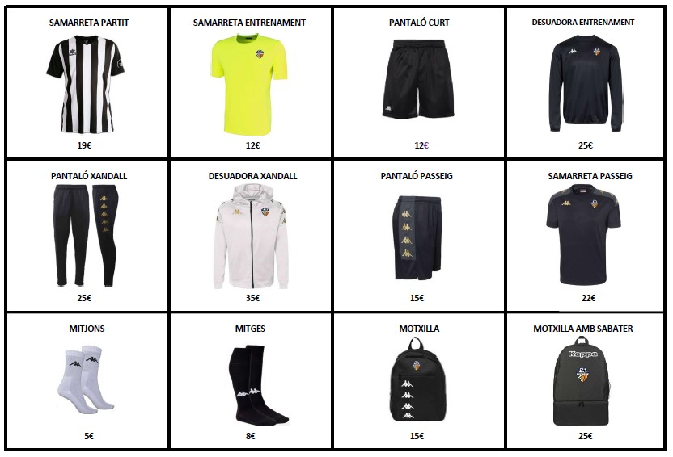

**25€**

**ÉS OBLIGATORI PORTAR LA ROBA DEL CLUB TANT EN ELS ENTRENAMENTS COM EN ELS PARTITS.**

**REVISIÓ MÈDICA:**

La revisió mèdica es fa un cop cada dos anys.

**MUTUALITAT ESPORTIVA:**

Cada jugador té un compte a futbol.cat, al portal del federat. Un cop hagi lliurat la inscripció al club, podrà entrar amb les seves dades personals i fer el pagament a la FCF i signar virtualment la fitxa. Recordem que aquest tràmit l’ha de fer cada jugador, no el club, ja que les dades per accedir no les té el club. Si no recorda la contrasenya, segueixi els passos que s’indiquen a la mateixa pàgina per recuperar-la. L’usuari és el DNI del jugador.



Dades del soci

Nom i Cognoms:............................................................................

DNI:................................... Telèfon:..............................................

Data de naixement.........................................................................

Adreça:..........................................................................................

Correu electrònic:..........................................................................

El sotasignat autoritzo a fer-me soci i a respectar tan les normes del club, com els períodes de pagaments, atenent les conseqüències si no ho respecto.

* El Canet F.C es reserva el dret de donar la baixa a meitat de lliga només en casos especials.

Signatura del soci

|  |
| --- |
| Informació General de recordatori  per la temporada |

|  |
| --- |
| **PERÍODE D’INSCRIPCIÓ:** |

**Del 20 juny al 31 d’agost del 2023**

**\* Els fulls d’inscripció s’han de lliurar a l’oficina del club o enviar un correu electrònic a** [**canetfutbolclub1919@gmail.com**](mailto:canetfutbolclub1919@gmail.com) **en cas de disposar de certificat digital. En altre cas es pot avançar per correu electrònic però caldrà fer arribar els originals a l’oficina del club en el moment d’iniciar la temporada.**

**\*Telèfon del club: 93 794 12 61 *Horari d’oficina: de dilluns a divendres de 17 a 20 hores**

|  |
| --- |
| **DOCUMENTACIÓ:** |

1. **La inscripció degudament formalitzada**
2. **Fotocòpia del DNI del jugador**
3. **Una fotografia**
4. **Full amb les dades del soci**